***Развитие внимания у детей.***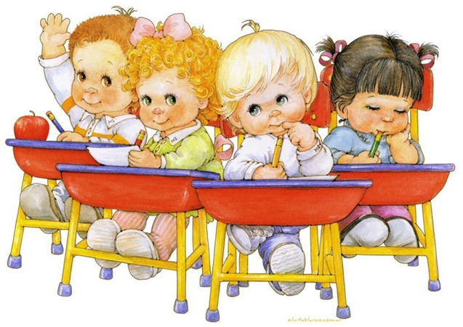

Внимание представляет собой определенный психологический процесс, способность человека концентрироваться на необходимом действии. От того, насколько хорошо оно развито, во многом зависит успех ребенка в школе, поэтому очень важно приступить к работе в дошкольном возрасте, создавать условия для того, чтобы непроизвольное внимание переросло в произвольное, волевое умение сосредотачиваться. Лучший способ развитие внимания- это игра.

***Игры, для развития и тренировки внимания***

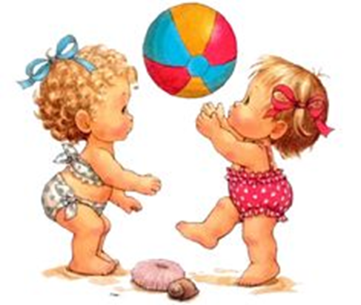***«Посмотри на меня».*** Ребенок несколько секунд рассматривает взрослого: наряд, прическу, аксессуары. Потом поворачивается к нему спиной и отвечает на вопросы вроде «какого цвета моя сумка», «есть ли на мне сиреневый пиджак», «есть ли у меня брошь»? Главное – так формулировать вопросы, чтобы ребенок имел шанс ответить на них. Можно и усложнить работу: ребенок смотрит на родителя, старается запоминать детали костюма, после чего взрослый что-то меняет в своем облике, например, снимает шарф. Ребенок должен вспомнить предыдущий образ и сообщить, какие перемены с ним произошли. Игра проводится по принципу нарастающей сложности: сначала перемена явная, потом, когда необходимой концентрации внимания достигать станет проще, детали выбираются менее значительными. Например, родитель может снять кольцо с одного пальца и надеть на другой или внести два изменения в свой образ (конечно, об этом ребенка нужно предупредить).

***«Лови – не лови».*** Потребуется два небольших мячика – светлый и темный. Светлый ребенок должен ловить всегда, а темный – только тогда, когда мама кидает его молча. Если же при этом звучит команда «Лови», то ловить нельзя.

***«Урожай».*** Взрослый читает какой-то рассказ, в который периодически будет вставлять слова «сливы» и «вишни», причем не всегда к месту. Ребенок должен, во-первых, расслышать сами слова-сигналы, а после – выполнить действие: при «сливах» подпрыгнуть, при «вишнях» – встать на одну ногу. Важная особенность – упражнение делается от простого к сложному: сначала при произнесении текста родитель выделяет голосом сигнальные слова, потом произносит их в обычном ритме, чтобы ребенок был более внимателен.

***«Жук».*** Родитель заранее расчерчивает лист бумаги так, чтобы получились клетки. Ставит в одну из них фигурку жука. Далее дает задание – слушая его подсказки, перемещать насекомое. Например: две клетки вправо – далее одна вниз – теперь три влево и одна вверх. Далее задание усложняется: мама сразу называет несколько ходов: клетка вниз – две влево – три вверх. Ребенок должен взглядом проследить направление и поставить жука в последнюю клетку. Водить пальцем нельзя.

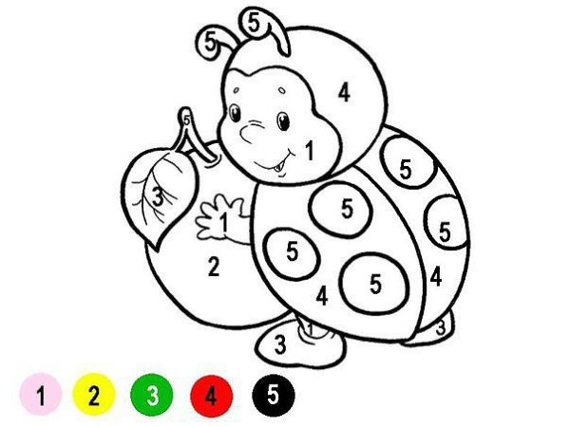***Раскрашивание по цифрам.*** Родитель дает ребенку черно-белую картинку, которую нужно сделать цветной, при этом сам рисунок разделен на фрагменты, каждый из которых отмечен своей цифрой. Отдельно выдается расшифровка цифр (например, 6 – это розовый, 5 – красный). Задача ребенка – внимательно раскрасить изображение, не путая тона.

***«Сделай как было».*** Перед ребенком выкладываются фигурки в определенной последовательности. Это могут быть пуговицы разных цветов и окраса, игрушечная посуда, карточки с изображениями. Ребенок пытается запомнить последовательность, после отворачивается, а мама меняет местами какие-то два предмета. Повернувшись, малыш должен сказать, где произошли перемены.

***«Съедобное – несъедобное»*** – простая, но эффективная игра, в которую можно поиграть как с одним малышом, так и с несколькими. Мама бросает мячик, произнося название блюда, продукта или несъедобного предмета, например одежды. Ребенок внимательно слушает. Если он слышит название еды, то мячик ловит, если же звучит нечто, не имеющее отношения к кулинарии, то нужно отбить мяч.

Для развития внимания можно использовать «Лабиринты», «Паутинки», «Корректурные пробы», соотнесение предмета и его тени.

**«Лабиринт»**

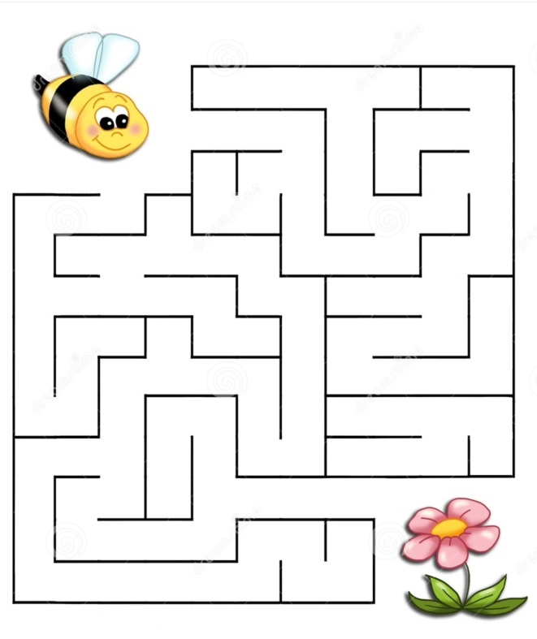

**«Путаница»**

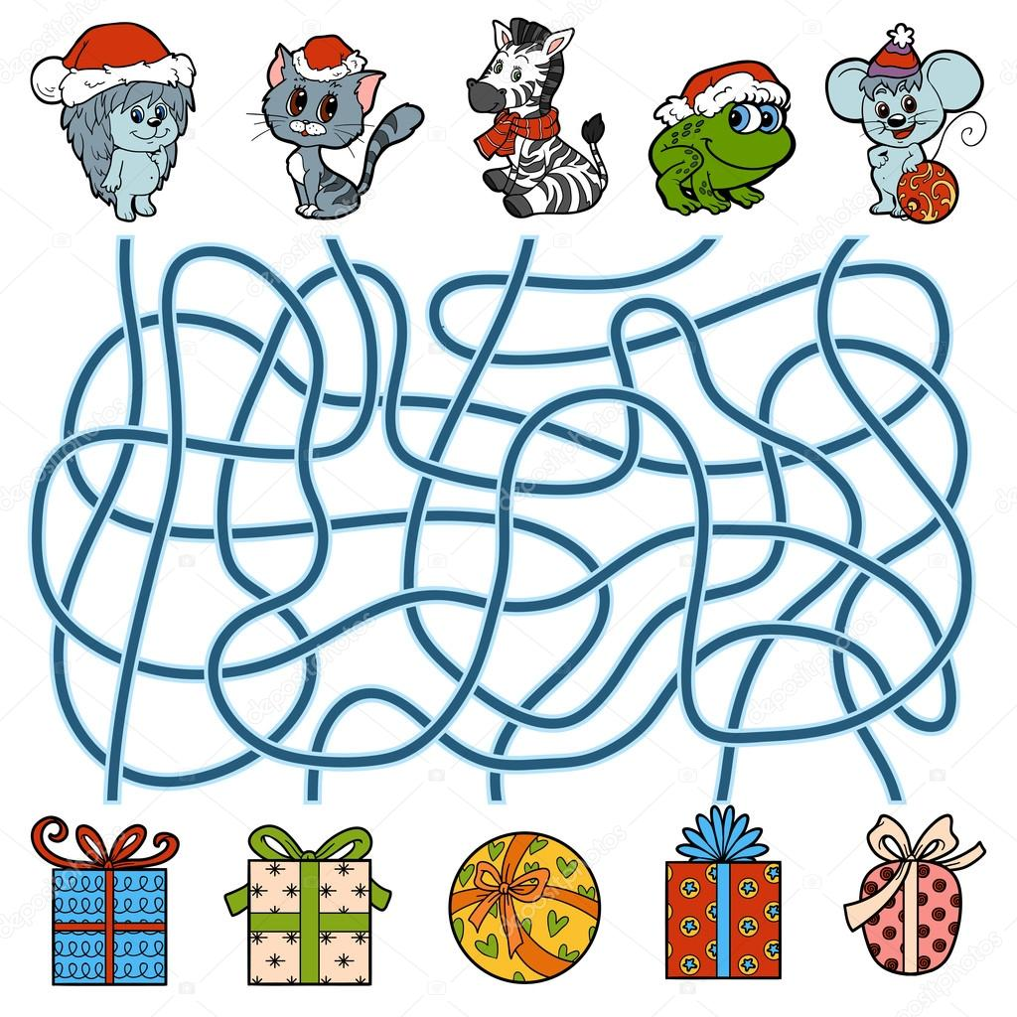

**Соотнесение предмета и его тени.**

